Особенности применения бесконтактных измерений в методе сопротивлений.

Груздев А.И. МГУ
Бобачев А.А. МГУ

В инженерной электроразведке (глубины от первых метров до 100 м) в основном применяют метод сопротивлений. К методу сопротивлений относятся модификации электроразведки, которые основаны на изучении распространения поля постоянного электрического тока. Метод сопротивлений развивается уже более века. Теория этого метода хорошо изучена. Известно в каких условиях применение этого метода будет оправдано, а в каких условиях применение этого метода будет осложнено или невозможно полностью.
Зачастую применение метода сопротивление осложнено условиями гальванического заземления электродов. Существуют поверхности погрузить в которые электроды сложно или невозможно. Также, если электрод удалось заземлить, необходимо добиться приемлемого переходного сопротивления. Было придумано множество вспомогательных средств для решения проблем, связанных с заземлением, но их применение требует времени, средств и дополнительного персонала.
Для территорий, где применение стандартного метода сопротивления осложнено на большей части площади изысканий, были разработаны бесконтактные методики измерений. К таким участкам можно отнести области мерзлых и многолетнемерзлых пород, северные участки с промерзшим верхнем слоем, или наличием большого снежного покрова, выходы скальных пород, техногенные участки (асфальтные и бетонные дороги, ж/д насыпи и другие).

Преимущества бесконтактных методик:

Скорость измерений - отсутствие задержек на заземление электродов позволяет существенно ускорить процесс измерений.

Уменьшение количества задействованных людей - некоторые аппаратурные комплексы позволяют выполнять работы с использованием одного специалиста.

Идентичность сопротивления, полученного бесконтактным методом и методом сопротивления, что позволяет использовать для обработки и интерпретации стандартный функционал.

Как и у любого другого метода, у бесконтактного метода есть свои ограничения. Связаны они с необходимостью во время измерений оставаться в рамках квазистатического приближения, а также в рамках ближней зоны. В частности, это накладывает ограничения на частоту измерений, предельные минимальные значения сопротивления среды, а также на минимальные и максимальные характерные размеры установки.

В отечественной литературе существуют две методики, которые можно назвать бесконтактными (БИЭП и ВЧЕП). Так же существует зарубежный аналог названия - capacitive resistivity (емкостное сопротивление). Каждый из обозначенных методик имеет свои ограничения и теоретическое обоснование. В настоящей работе показано, что теоретическое обоснование у методов одинаковое. Все выводы приведены к общему.

Теория бесконтактных измерений.
В первом приближении можно рассматривать бесконтактные методики, как измерения использующие «емкостное заземление» вместо гальванического (рис.1). В таком приближении рассматривают металлическую часть незаземленного провода - как одну обкладку конденсатора, а землю как другую. Из-за такого обоснования в зарубежных странах метод получил свое название Capacitive Resistivity (CR) - метод емкостного сопротивления.
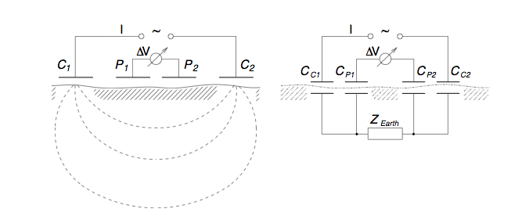
Рис.1. Эквивалентные схемы для первого приближения обоснования метода.
Для объяснения, как возникает поле в земле можно использовать представленное приближение (рис.1), но это может привести к ошибочному предположению, что измерение также происходит в земле с помощью определенной связи. Поэтому надо рассматривать эту методику с точки зрения измерения горизонтальной компоненты электрического поля над поверхностью земли.
Существует два подхода к решению задачи определения потенциала (и/или напряжения) от точечного источника поднятого над поверхностью земли (верхнее полупространство воздух/вакуум, нижнее полупространство изотропно).
Один через комплексную проводимость, другой через комплексную диэлектрическую проницаемость.
Обе эти величины выводятся из следующего уравнения Максвелла:
(1)
Рассмотрим два частных случая описанного выше уравнения Максвелла (1):
Первая формула является квазистационарным приближением, когда поле меняется не очень быстро. Вторая формула - волновое приближение, когда поле меняется быстро или рассматриваются диэлектрики.
Для учета влияния электромагнитных эффектов в первом случае вводится комплексная проводимость, для этого уравнение (1) приводят к следующему виду:
Где сигма-к $σ_{k}$- комплексная проводимость, $ε_{0}$ - абсолютная диэлектрическая проницаемость вакуума, $ε_{r}$ - относительная диэлектрическая постоянная среды. Нужно отметить, что такие выкладки верны для монохроматического поля E c временной зависимостью $e^{-iωt}$. (Такое поле обычно используют в нашей стране).
С помощью такой проводимость в формулах для постоянного тока, можно учесть влияние переменных полей.

Для работы с проводниками во втором случае вводится комплексная диэлектрическая проницаемость.
Где $ε_{k}$- комплексная диэлектрическая проницаемость. Нужно отметить, что такие выкладки верны для монохроматического поля E c временной зависимостью${ e}^{iωt}$. (Такое поле обычно используют в западных странах).
Далее подробно рассмотрим саму задачу источника над поверхностью (рис.2.).
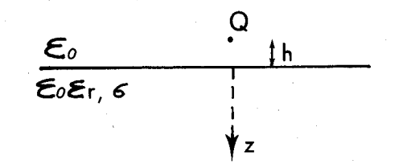
Рис.2. Два однородных полупространства. Q – Изменяющийся по времени заряд.
Тогда потенциал будет отличатся на знак:
 | (2)
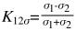 | 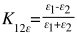
Тут нужно сделать отступление.
Не сложно заметить, что если комплексную диэлектрическую проницаемость вывести с помощью монохроматического поля зависимостью ${ e}^{iωt}$,то получим
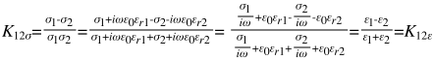
Так же не сложно доказать, что верно равенство и для случая использования монохроматического поля зависимостью ${ e}^{-iωt}$.
Рассмотрим, чему будет равен $K_{12}.$ обоих случаях. Для удобства сравнения, там где мы использовали поле ${ e}^{iωt}$. будем использовать комплексную диэлектрическую проницаемость, там где использовали поле ${ e}^{-iωt}$. будем использовать комплексную диэлектрическую проводимость.
$${ e}^{iωt}$$ | $${ e}^{-iωt}$$
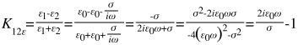 | 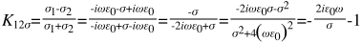
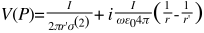z<0  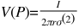z>0 (3) | z<0  z>0
Как видно из формул они отличаются только на фазой мнимой части. Для простоты будем в дальнейшем рассматривать только одну систему уравнения (например, первую, выведенную для ${ e}^{iωt}$, левый столбик (3)).
Как видно из системы уравнений (3), для нижнего полупространства поле не зависит от частоты и стремится к полю заземленного электрода по мере увеличения расстояния от источника.
Поле для верхнего полупространства зависит от двух слагаемых. Реальная часть как и нижнем полупространстве стремится к полю заземленного электрода, и не зависит от частоты. Мнимая же часть не несет в себе геологической информации, и является полем вертикального электрического диполя с полюсами в источнике поля, и его отражении. Очевидно, что мнимая часть затухает гораздо быстрее.
Таким образом на расстоянии от источника, где можно пренебречь влиянием вертикального электрического диполя сопротивление полученное при бесконтактных измерениях является эквивалентным сопротивлению полученному с помощью стандартных методик метода сопротивлений.

Ограничения на применения бесконтактной методики:

Мощность скин-слоя.
Скин-слой – мощность вещества в котором электромагнитная волна с определённой частотой затухает в е раз. Формула для вычисления скин-слоя следующая
Если взять $μ_{0}=4π{10}^{-7}$, а также перейти от круговой частоты к обычной получим следующую формулу:
Тогда можно построить зависимость сопротивления от толщины скин-слоя (тут некоторая замена причинно-следственной связи, но так будет потом проще строить область применения метода)
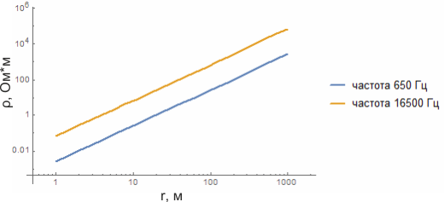
Как видно из графиков для одого и того же сопротивления, чем ниже сопротивление, тем больше величина скин-слоя, следовательно, на более низких частотах можно использовать более большие разносы.

Комплексная проводимость.
Чтобы комплексная проницаемость зависела от сопротивления, и чтобы пренебречь влиянием диэлектрической проницаемости, должно выполняться следующее условие:
Если заменить в формуле проводимость на сопротивление получим условие:

Возьмем границу в 5% как определяющую влияние диэлектрической проницаемости на комплексную проводимость:
Тогда результаты расчета для различных е будут выглядеть так.
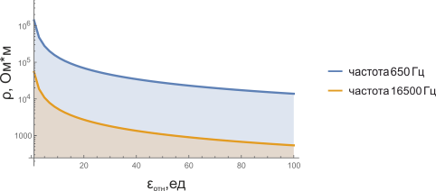
Как видно из графиков, максимальное сопротивления при котором еще можно не учитывать индукцию сильно зависит от относительной диэлектрической проницаемости пород, а так же уменьшается с понижением частоты.

Влияние вертикального электрического диполя.
Как было показано ранее, потенциал в верхнем полупространстве от источника, также находящегося в верхнем полупространстве равен:
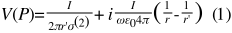
Реальная часть при увеличении расстояния между источником и приемником стремится к полю заземленного электрода. Мнимая же часть описывает влияние вертикального электрического диполя – который не несет информацию о строении среды. Что бы учесть его влияние нужно перейти от потенциала к полю Ех.
Запишем условие:
Рассчитаем граничные условия для двух случаев. Случай 1, ha=hm=0.1 м, случай 2, ha=hm=0.01м.
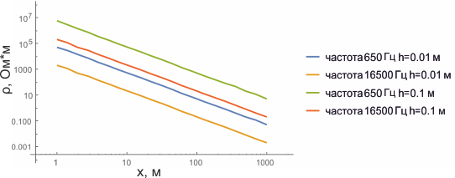
Как видно из графиков, чем больше высота, тем меньшие разносы мы можем использовать при заданном сопротивлении грунта. При этом с увеличением высоты подъема приемника и/или источника, влияние вертикального электрического диполя усиливается.

Область применения бесконтактной методики метода сопротивлений.
Далее результаты были представлены в виде заштрихованной области на графике для двух частот (каждая из которых часто используется производителями аппаратуры).

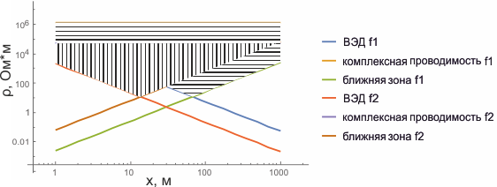
Область с горизонтальной штриховкой соответствует области с низкой частотой, область с вертикальной штриховкой соответствует области с высокой частотой.
Как видно из последнего графика, приборы, работающие на более высоких частотах, имеют преимущество при измерениях на небольших разносах, при измерении в районах с не очень большим сопротивлением (такие приборы больше подходят для исследований в техногенных областях). Приборы, работающие на более низких частотах, имеют преимущества в возможности измерения на больших разносах, а также в возможности измерения больших сопротивлений (что больше подходит для работ в северных условиях, для картирования мерзлых грунтов и т.п.).

Выводы:
В работе показаны теоретические выкладки позволяющие осуществить расчёт границ применения бесконтактных методик метода сопротивлений. Результаты отечественных и зарубежных авторов приведены к единому виду, благодаря чему удалось сделать вывод, что несмотря на различия в названиях представленных методик, все они имеют под собой общее теоретическое обоснование, что позволяет считать их практически идентичными. Были рассмотрены теоретические ограничения применимости метода, а также обозначена область применения аппаратурных комплексов работающих как на относительно низких частотах (например ERA MAX) так и на относительно высоких частотах (например Ohmmapper, БИКС, ВЕГА).

Список используемой литературы:
- Бобачев А.А. Особенности электрического поля в воздухе при низкочастотных бесконтактных электрических зондированиях. Разведка и охрана недр. 2002, N10, 36-40.
- Кауфман А.А. Введение в теорию геофизических методов Гравитационные электрические и магнитные поля, Часть 1,Москва «Недра» 1997
- Нахабцев А.С., Сапожников Б.Г., Яблучанский А.И., Электропрофилирование с незаземленными рабочими линиями 1985. Л., Недра, 96 с.
- Тимофеев В.М. Применение электропрофилирования с линейными емкостными антеннами для целей инженерно-геокриологической съемки, диссертация на соискание ученой степени кандидата технических наук, ВСЕГИНГЕО, 1979.
- Kuras O., Beamish D., Meldrum P.I., and Ogilvy R.D., Fundamentals of the capacitive resistivity technique GEOPHYSICS, VOL 71,NO.3 P.G135-G152, 2006.
- OhmMapper TR1 Operation Manual, GEOMETRICS, INC.
- Tabbagh A., A. Hesse, and R. Grard, “Determination of electrical properties of the ground at shallow depth with anelectrostatic quadrupole; field trials on archaeological sites”, Geophysical Prospecting, 41, 579-597, 1993.

